Trao học bổng cho trẻ em có cha qua đời vì dịch covid-19

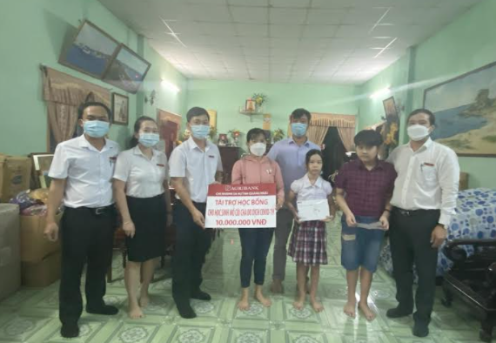
Chiều ngày 15/11/2021, Ngân hàng Nông nghiệp và phát triển nông thôn (Agribank) chi nhánh Đức Phổ và chi nhánh Sa Huỳnh phối hợp với UBND phường Phổ Thạnh đến thăm, trao học bổng cho 02 em học sinh (trong cùng gia đình) có cha qua đời vì dịch covid-19 tại Tổ dân phổ Thạnh Đức 2, phường Phổ Thạnh. Tham dự có ông Võ Bảy - Phó Giám đốc điều phối Ngân hàng Nông nghiệp và phát triển nông thôn (Agribank) chi nhánh Đức Phổ; ông Nguyễn Nhật Tri - Giám đốc Ngân hàng Nông nghiệp và phát triển nông thôn (Agribank) chi nhánh Sa Huỳnh và ông Nguyễn Văn Lượng - Chủ tịch UBND phường Phổ Thạnh.
Tại gia đình đến thăm, lãnh đạo Ngân hàng Nông nghiệp và phát triển nông thôn (Agribank) chi nhánh Đức Phổ và chi nhánh Sa Huỳnh đã ân cần thăm hỏi tình hình đời sống của gia đình 02 em, mong muốn 02 em và gia đình vượt qua nỗi đau, tiếp tục vươn lên trong học tập. Nhân dịp này, Ngân hàng Nông nghiệp và phát triển nông thôn (Agribank) chi nhánh Đức Phổ và chi nhánh Sa Huỳnh đã trao tặng cho 2 em Phan Trần Thanh Bình và Phan Trần Thị Kim Hoa, mỗi em một suất học bổng trị giá 10 triệu đồng./.
Lê Văn Hùng – UBND phường Phổ Thạnh

